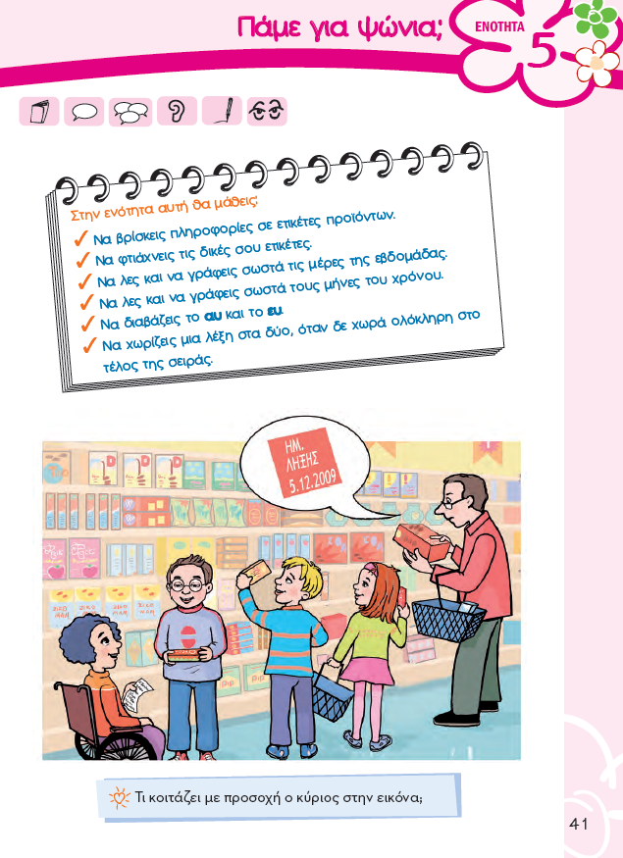

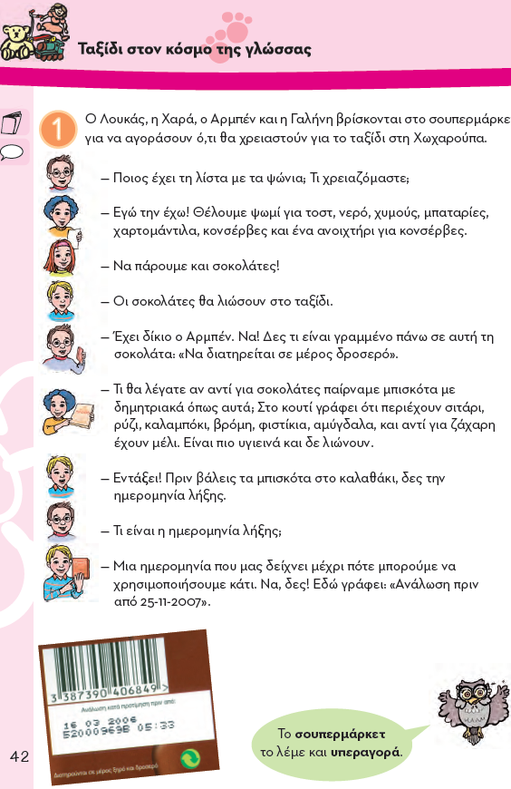

O Λουκάς, η Χαρά, ο Αρμπέν και η Γαλήνη βρίσκονται στο σουπερμάρκετ, για να αγοράσουν ό,τι θα χρειαστούν για το ταξίδι στη Χωχαρούπα.
Λουκάς: — Ποιος έχει τη λίστα με τα ψώνια; Τι χρειαζόμαστε;
Γαλήνη: — Εγώ την έχω! Θέλουμε ψωμί για τοστ, νερό, χυμούς, μπαταρίες, χαρτομάντιλα, κονσέρβες και ένα ανοιχτήρι για κονσέρβες.
Χαρά: — Να πάρουμε και σοκολάτες!
Αρμπέν: — Oι σοκολάτες θα λιώσουν στο ταξίδι.
Λουκάς: — Έχει δίκιο ο Αρμπέν. Να! Δες τι είναι γραμμένο πάνω σε αυτή τη σοκολάτα: «Να διατηρείται σε μέρος δροσερό».
Γαλήνη: — Τι θα λέγατε αν αντί για σοκολάτες παίρναμε μπισκότα με δημητριακά όπως αυτά; Στο κουτί γράφει ότι περιέχουν σιτάρι, ρύζι, καλαμπόκι, βρόμη, φιστίκια, αμύγδαλα, και αντί για ζάχαρη έχουν μέλι. Είναι πιο υγιεινά και δε λιώνουν.
Αρμπέν: — Εντάξει! Πριν βάλεις τα μπισκότα στο καλαθάκι, δες την ημερομηνία λήξης.
Λουκάς: — Τι είναι η ημερομηνία λήξης;
Αρμπέν: — Μια ημερομηνία που μας δείχνει μέχρι πότε μπορούμε να χρησιμοποιήσουμε κάτι. Να, δες! Εδώ γράφει: «Ανάλωση πριν από 25-11-2007».

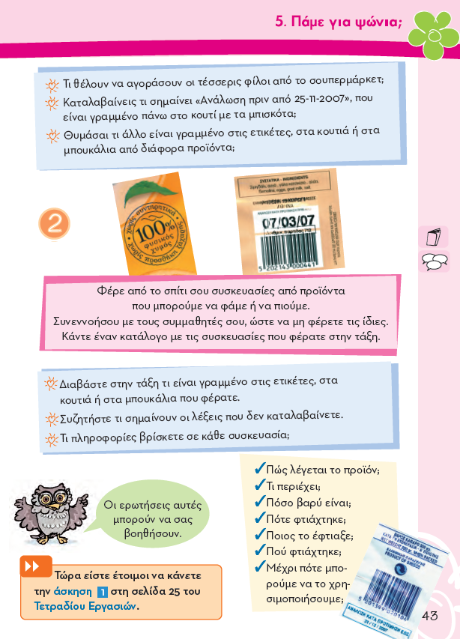

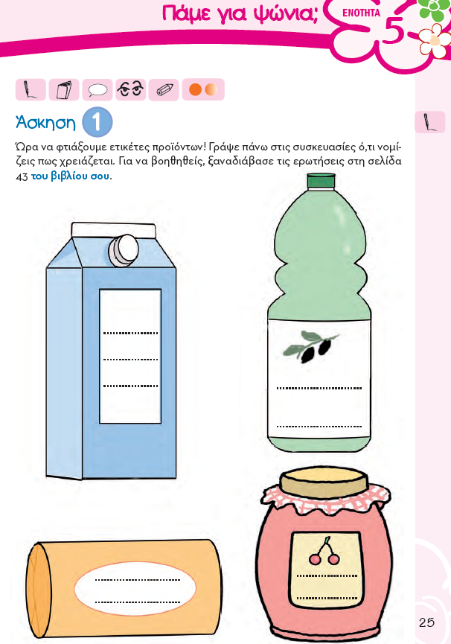

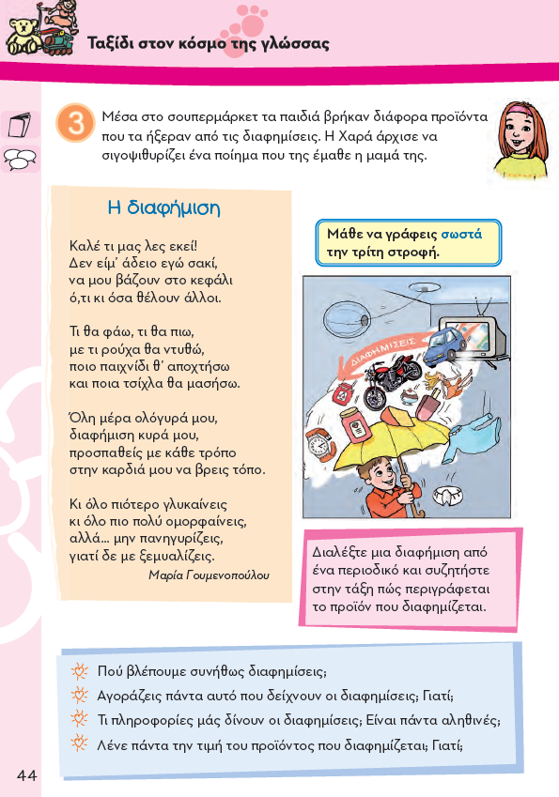

Η διαφήμιση
Καλέ τι μας λες εκεί!
Δεν είμ’ άδειο εγώ σακί,
να μου βάζουν στο κεφάλι
ό,τι κι όσα θέλουν άλλοι.

Τι θα φάω, τι θα πιω,
με τι ρούχα θα ντυθώ,
ποιο παιχνίδι θ’ αποχτήσω
και ποια τσίχλα θα μασήσω.

Όλη μέρα ολόγυρά μου,
διαφήμιση κυρά μου,
προσπαθείς με κάθε τρόπο
στην καρδιά μου να βρεις τόπο.

Κι όλο πιότερο γλυκαίνεις
κι όλο πιο πολύ ομορφαίνεις,
αλλά… μην πανηγυρίζεις,
γιατί δε με ξεμυαλίζεις.

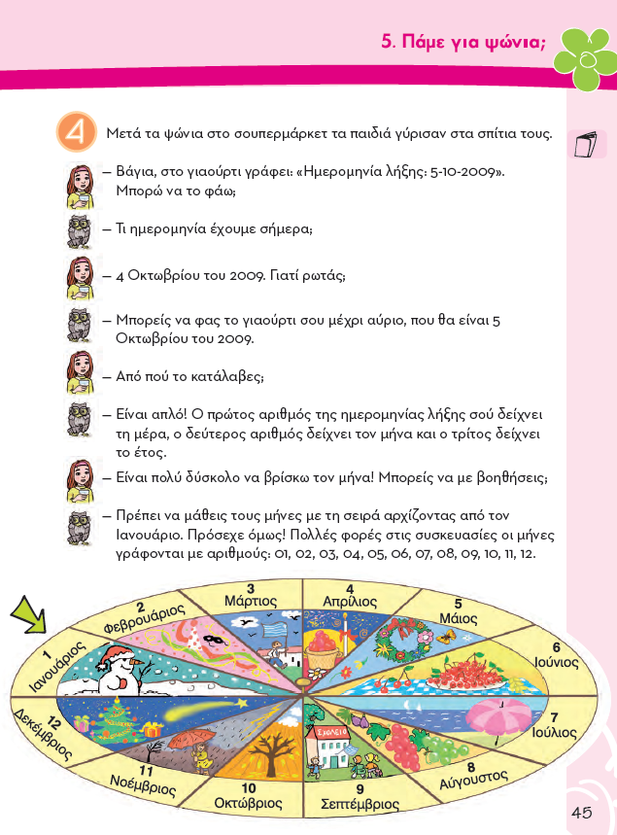

Μετά τα ψώνια στο σουπερμάρκετ τα παιδιά γύρισαν στα σπίτια τους.
— Βάγια, στο γιαούρτι γράφει: «Ημερομηνία λήξης: 5-10-2009». Μπορώ να το φάω;
— Τι ημερομηνία έχουμε σήμερα;
— 4 Οκτωβρίου του 2009. Γιατί ρωτάς;
— Μπορείς να φας το γιαούρτι σου μέχρι αύριο, που θα είναι 5 Οκτωβρίου του 2009.
— Από πού το κατάλαβες;
— Είναι απλό! Ο πρώτος αριθμός της ημερομηνίας λήξης σού δείχνει τη μέρα, ο δεύτερος αριθμός δείχνει τον μήνα και ο τρίτος δείχνει το έτος.
— Είναι πολύ δύσκολο να βρίσκω τον μήνα! Μπορείς να με βοηθήσεις;
— Πρέπει να μάθεις τους μήνες με τη σειρά αρχίζοντας από τον Ιανουάριο. Πρόσεχε όμως! Πολλές φορές στις συσκευασίες οι μήνες γράφονται με αριθμούς: 01, 02, 03, 04, 05, 06, 07, 08, 09, 10, 11, 12.
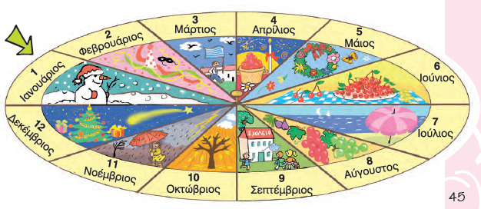
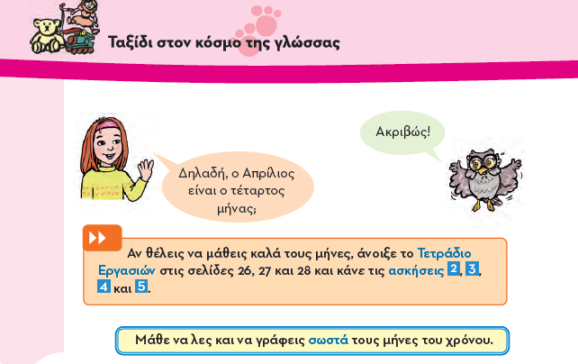
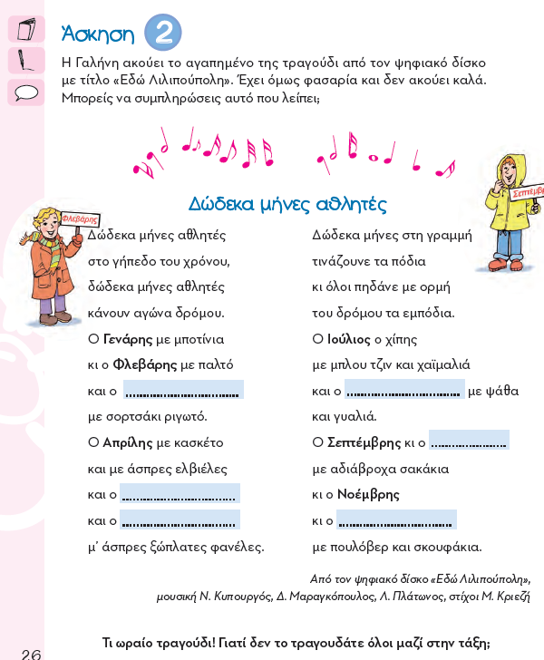

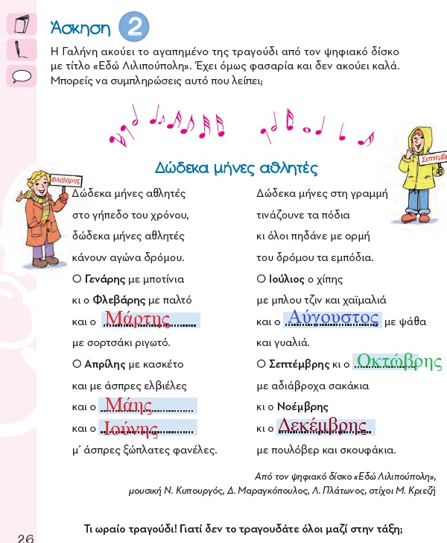

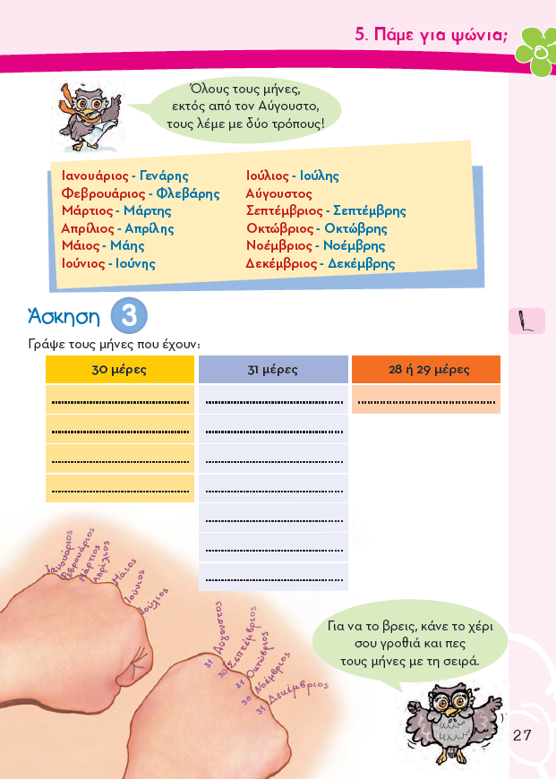

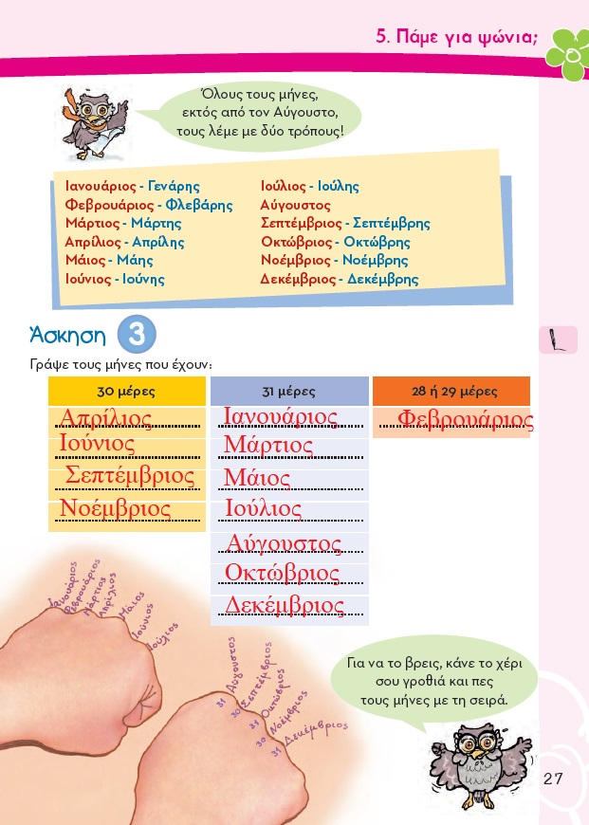

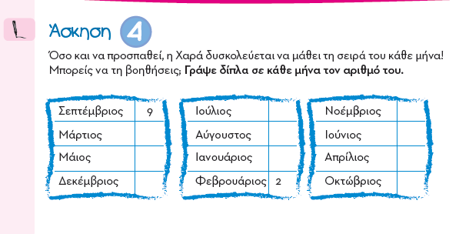
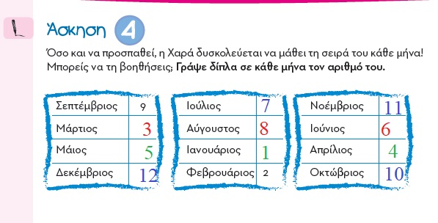
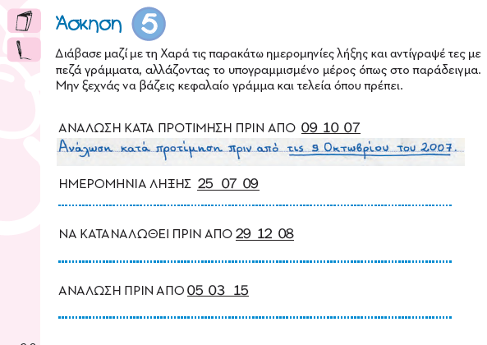
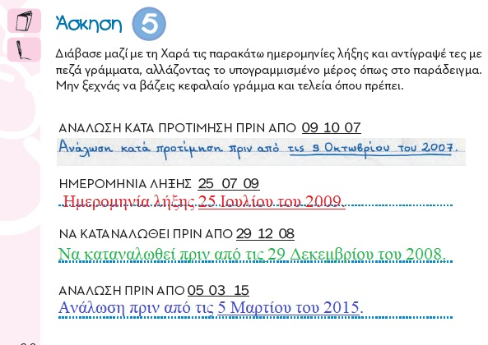

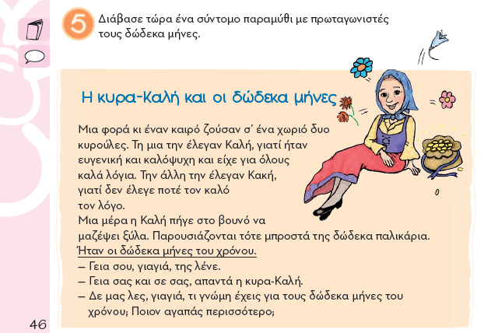
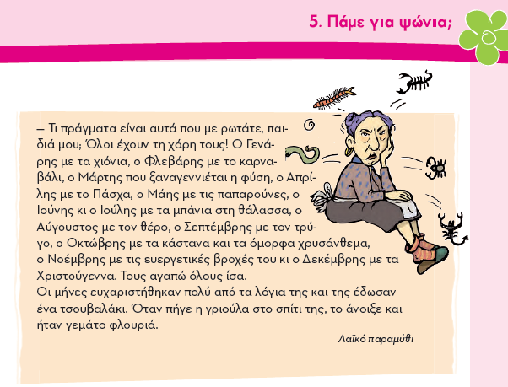

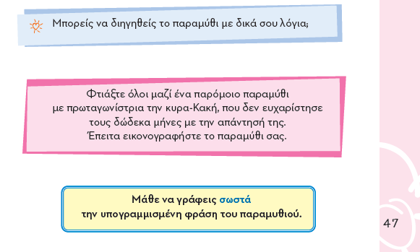

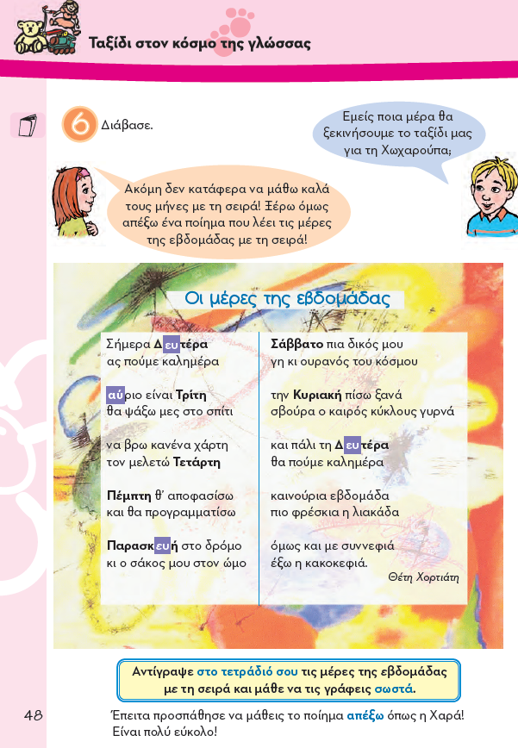

Οι μέρες της εβδομάδας

Σήμερα Δευτέρα
ας πούμε καλημέρα

αύριο είναι Τρίτη
θα ψάξω μες στο σπίτι

να βρω κανένα χάρτη
τον μελετώ Τετάρτη

Πέμπτη θ’ αποφασίσω
και θα προγραμματίσω

Παρασκευή στο δρόμο
κι ο σάκος μου στον ώμο

Σάββατο πια δικός μου
γη κι ουρανός του κόσμου

την Κυριακή πίσω ξανά
σβούρα ο καιρός κύκλους γυρνά

και πάλι τη Δευτέρα
θα πούμε καλημέρα

καινούρια εβδομάδα
πιο φρέσκια η λιακάδα

όμως και με συννεφιά
έξω η κακοκεφιά.

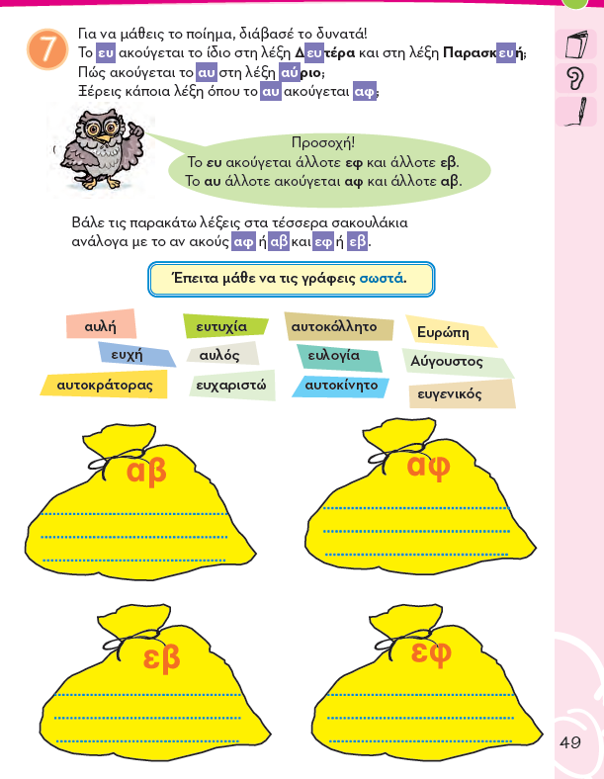
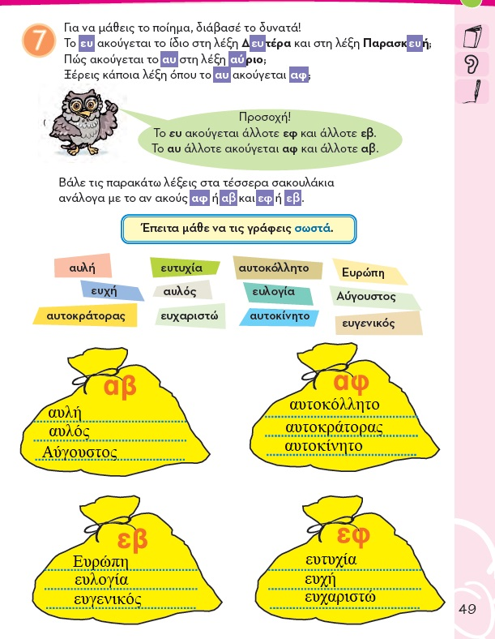

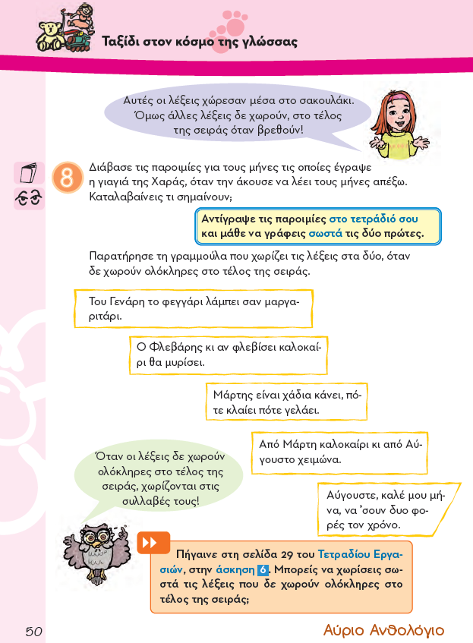

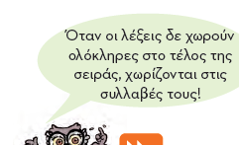

Του Γενάρη το φεγγάρι λάμπει σαν μαργα-
ριτάρι.

Ο Φλεβάρης κι αν φλεβίσει καλοκαί-
ρι θα μυρίσει.

Μάρτης είναι χάδια κάνει, πό-
τε κλαίει πότε γελάει.

Από Μάρτη καλοκαίρι κι από Αύ-
γουστο χειμώνα.

Αύγουστε, καλέ μου μή-
να, να ᾽σουν δυο φο-
ρές τον χρόνο.

